中国铁矿石价格指数（CIOPI）

中国钢铁工业协会 2016年10月28日印发

一、进口铁矿石价格（OPI）
10月28日，直接进口铁矿石62%品位干基粉矿到岸价格为62.97美元/吨（即1.0156美元/吨度），环比每吨上升1.16美元，升幅为1.88%；当月平均价格为58.45美元/吨。
10月28日，现货贸易进口铁矿石62%品位干基粉矿人民币含税价格为526.63元/吨，环比每吨上升8.05元，升幅为1.55%，当月平均价格为499.60元/吨。
10月28日，直接进口铁矿石58%品位干基粉矿到岸价格为54.21美元/吨（即0.9347美元/吨度），环比每吨上升1.02美元，升幅为1.92%，；当月平均价格为50.23美元/吨。
10月28日，现货贸易进口铁矿石58%品位干基粉矿人民币含税价格为455.26元/吨，环比每吨上升5.64元，升幅为1.25%，当月平均价格为431.75元/吨。
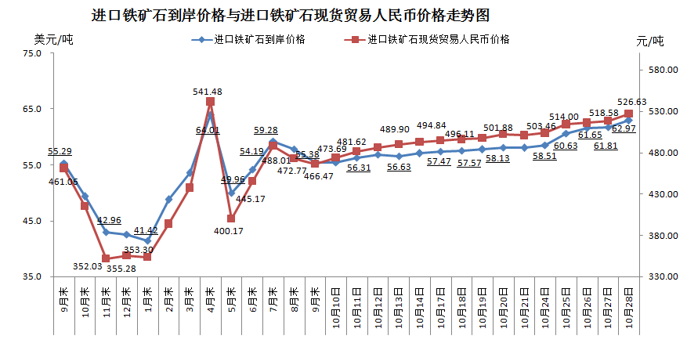
二、国产铁矿石价格
10月28日，国产铁矿石62%品位干基铁精矿含税价格为541.80元/吨，环比持平；比进口铁矿石高15.17元/吨，升高幅度为2.88%；当月平均价格为537.78元/吨，比进口铁矿石高38.45元/吨，升高幅度为7.70%。
10月28日，国产铁矿石65%品位干基铁精矿含税价格为575.96元/吨，环比持平；当月平均价格为571.52元/吨。
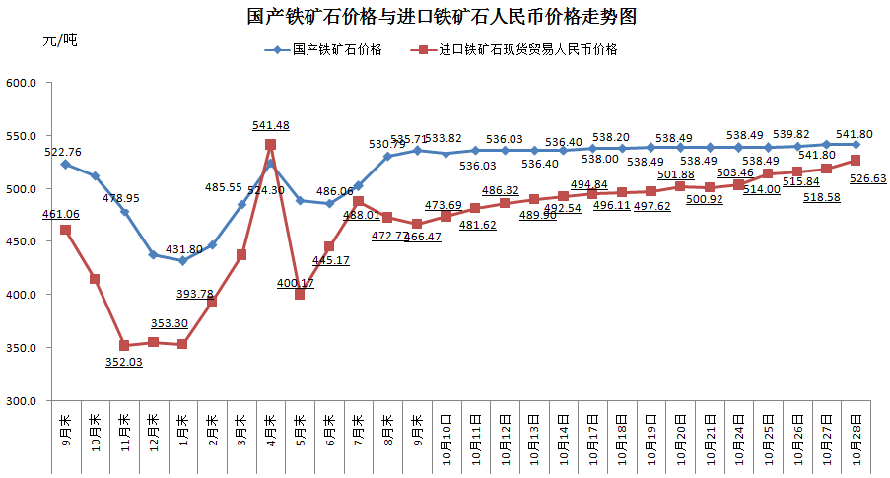
三、中国铁矿石价格指数（CIOPI）
10月28日，中国铁矿石价格指数（CIOPI）229.56点，环比上升3.61点，升幅为1.60%。其中：国产铁矿石价格指数为210.56点，环比持平；进口铁矿石价格指数为233.14点，环比上升4.29点，升幅为1.88%。
